暨南大学本科实验报告专用纸
课程名称 计算机视觉实验 成绩评定
实验项目名称 指导教师 赵乘骥
实验项目编号 8 实验项目类型 实验地点
学生姓名 郑煜 学号 2023104747 组号
学院 国际能源实验 系 专业 自动化
实验时间 年 月 日 午～ 月 日 午 温度 ℃湿度
- 实验目的
1.掌握 PyTorch 深度学习环境搭建，能够完成 GPU 可用性检测、张量基础运算，熟练使用 PyTorch 基础库。
2.理解卷积神经网络（CNN）的基本结构与原理，学习卷积层、池化层、激活函数、全连接层的作用。
3.完成 MNIST 手写数字数据集的加载、划分、可视化，掌握数据集训练集、验证集、测试集的分配方法。
4.搭建简单 CNN 模型，完成模型训练、验证、测试全流程，熟悉损失函数、优化器的选择与使用。
5.观察训练过程中损失值与准确率的变化，绘制训练曲线，分析模型性能，理解过拟合、特征提取等深度学习核心概念。

- 数据集说明
MNIST 手写数字数据集，是包含70000张28*28像素的单通道灰度手写数字图片，数字类别为0~9共10类。
划分方式：训练集48000张，验证集12000张，测试集10000张
数据预处理：对图像归一化处理，使用MNIST数据专属均值0.1307，方差0.3081标准化像素值，加快模型收敛

- CNN结构
本次搭建两层卷积 + 两层池化 + 两层全连接的简易卷积神经网络 SimpleCNN，严格适配 MNIST 28×28 输入尺寸，整体结构如下：
1.卷积层 1（conv1）：输入通道 1（灰度图），输出通道 16，卷积核 3×3，padding=1，用于提取数字边缘、线条等基础浅层特征；后接 ReLU 激活函数，引入非线性。

2.最大池化层（pool）：2×2 池化窗口，步长 2，压缩特征图尺寸，减少计算量，保留核心特征。

3.卷积层 2（conv2）：输入通道 16，输出通道 32，卷积核 3×3，padding=1，提取数字轮廓、笔画结构等深层特征；后接 ReLU 激活函数。

4.最大池化层（pool）：再次下采样，特征图尺寸由 14×14 压缩至 7×7。

5.展平层：将 32×7×7 的二维特征图转为一维向量，维度为 1568。

6.全连接层 1（fc1）：输入 1568，输出 128，整合提取的图像特征，后接 ReLU 激活函数。

7.输出层（fc2）：输入 128，输出 10，对应 0~9 十个数字类别，完成分类输出。
模型完整层级：

- 训练参数设置
硬件设备：优先使用 GPU（CUDA）加速训练，无 GPU 时自动切换为 CPU。
批次大小（batch_size）：64，单次输入 64 张图片进行梯度更新。
训练轮数（epoch）：5 轮，完成全部训练集数据的 5 次遍历。
损失函数：交叉熵损失函数（CrossEntropyLoss），适配多分类任务，计算预测标签与真实标签的误差。
优化器：Adam 优化器，学习率0.001，自适应调整学习率，加快模型收敛速度。
数据加载：训练集开启随机打乱（shuffle=True），验证集、测试集不打乱，保证验证稳定性。
- 训练 loss 和 accuracy / 验证loss和accuracy结果
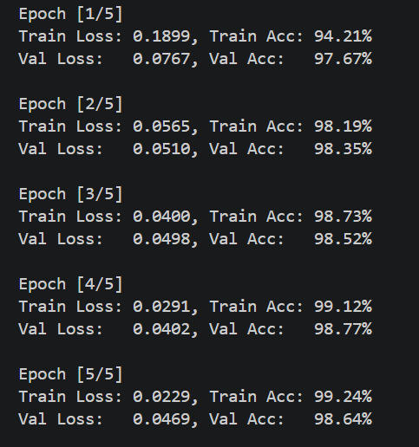
- 测试集 accuracy

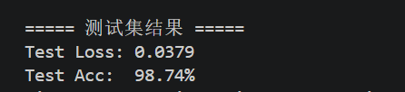
测试结果，正确率98.74%
- loss 曲线和 accuracy 曲线
loss曲线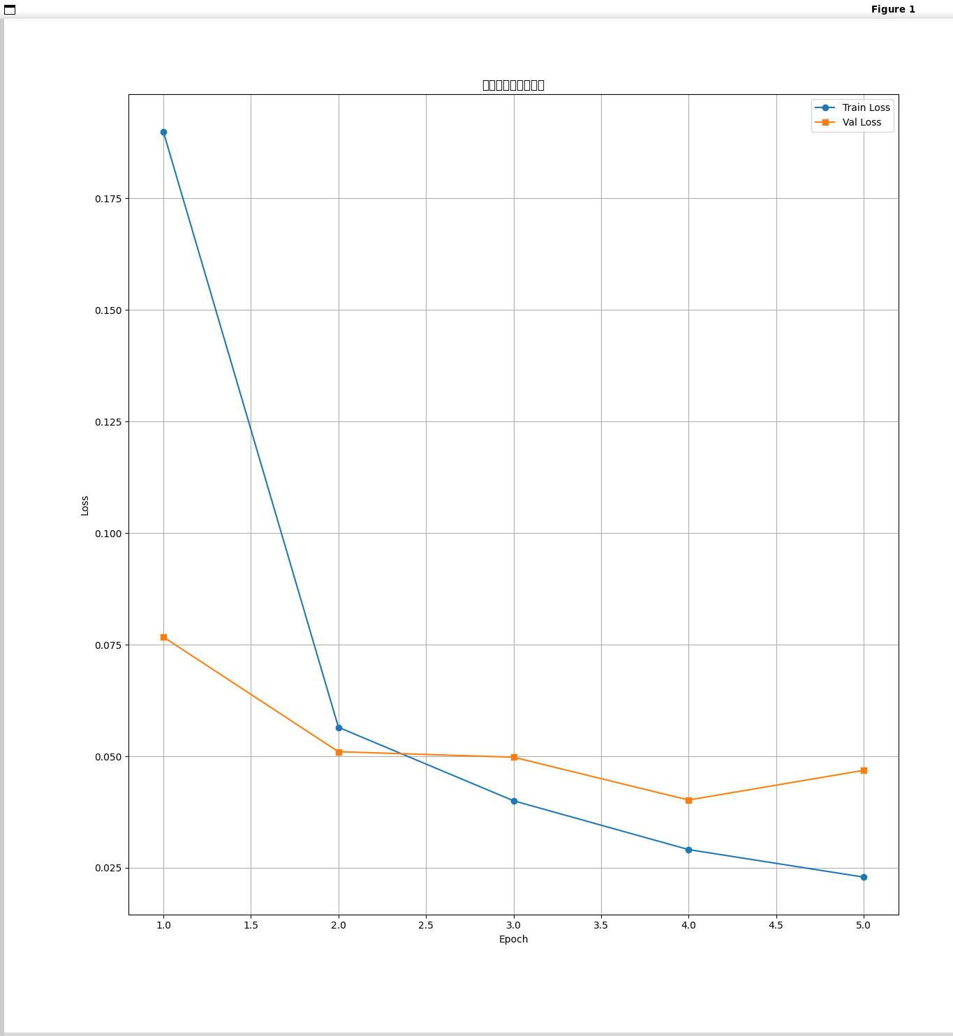
Accuracy曲线：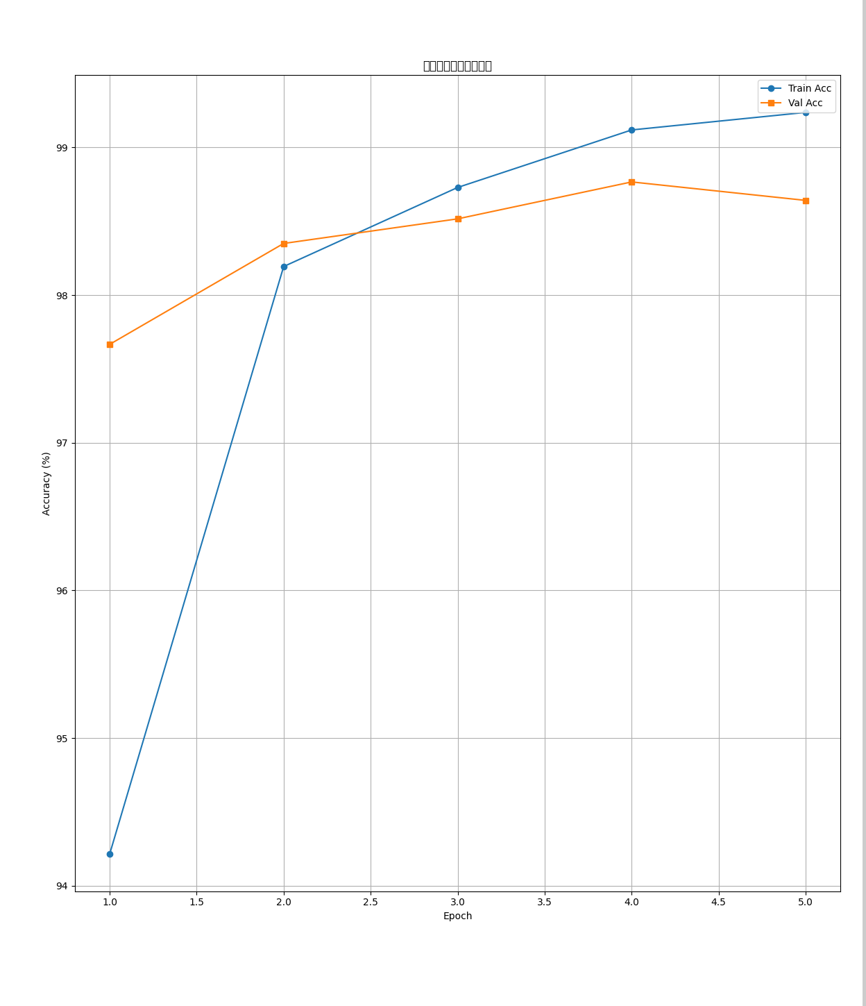
- 测试图像预测结果示例
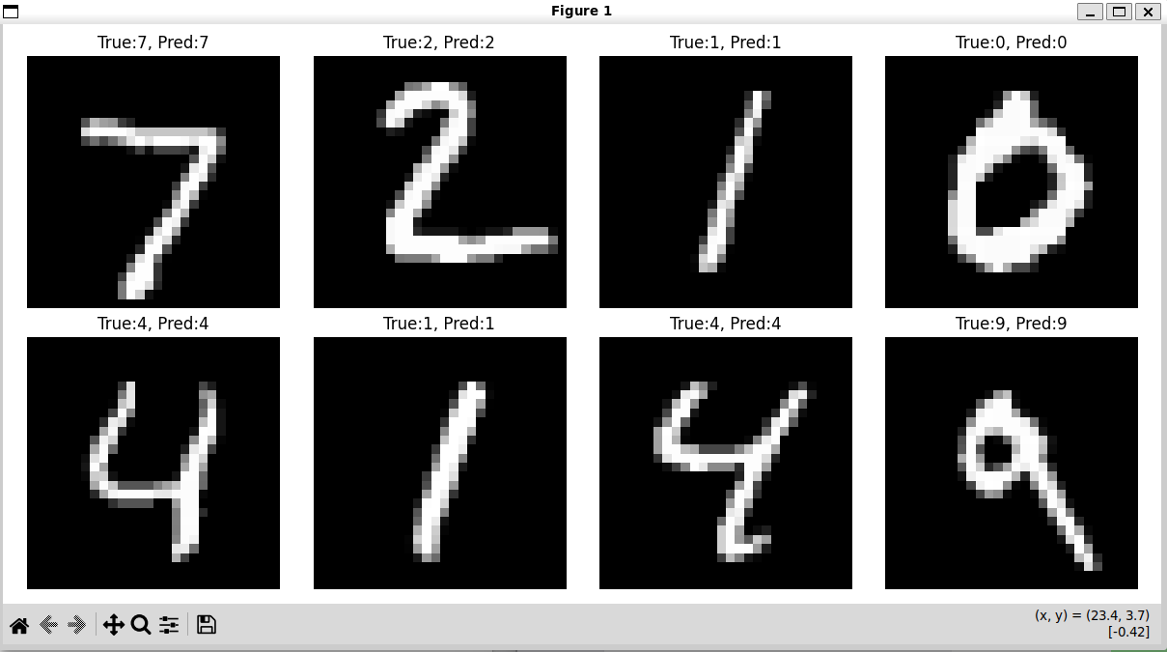
- 结果分析与总结
训练过程中，训练损失持续下降，训练准确率持续上升，说明模型能够有效学习 MNIST 手写数字的图像特征；验证损失同步下降、验证准确率稳定提升，模型未出现明显过拟合。
5 轮训练后模型测试集准确率较高，证明搭建的简易 CNN 能够精准完成手写数字识别，卷积层有效提取了数字笔画、轮廓特征，池化层降低了冗余信息干扰，全连接层实现了精准分类。
训练集准确率略高于验证集、测试集，属于正常现象，是模型对训练数据特征记忆程度更高导致；整体差值较小，模型泛化能力良好。
可视化的测试样本中，模型可准确预测大部分手写数字，仅少量模糊、变形样本易出现识别误差。

